FTTH综合网络手持端面检测仪

本产品将光纤显微镜、光功率测试、光源和红光源无缝地结合于一台手持设备内，全方面满足光纤领域损耗功能的测试，极大地提高了工作流程的效率，有效的降低了检验和测试的时间。
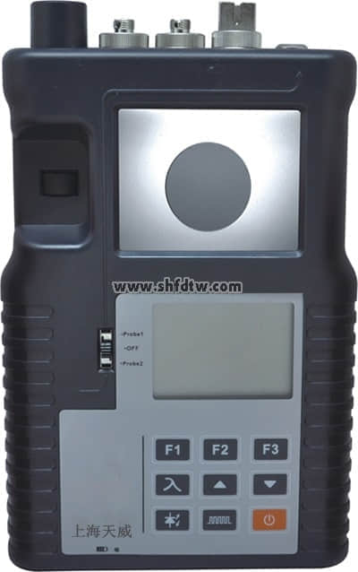
主要功能：
250放大（3.5英寸显示），0.5µm分辨率
支持FC/SC/ST/LC/E2000 UPC/APC 公头/母头测试
光功率计测试 （-70dBm to +26dBm， 850nm to 1625nm）
光源测试功能 （ 850nm、1300nm、1310nm、1490nm、1550nm 波长）
红光源：650nm±10nm（测试3-5公里、8－10公里、13-15公里）
高集成、多功能
手持式、携带方便、操作简单
快速检查光纤连接

光纤显微镜部分
放大倍数 | 400X (9英寸显示屏幕) 250X( 3.5英寸显示屏幕)
分辨率 | 0.5µm
显示屏幕 | 3.5” TFT-LCD, 960 x 240 pixels
输出制式 | PAL/NTSC
支持光纤测试适配器类型
2.5mm PC适配器 | 测试：FC/SC/ST/E2000光纤跳线的PC接头
1.25mm PC适配器 | 测试：LC/MU光纤跳线的PC接头
2.5mm APC适配器 | 测试：FC/SC/ST/E2000光纤跳线的APC接头
1.25mm APC适配器 | 测试：LC/MU光纤跳线的APC接头
FC/SC/ST/E2000 | 测试：FC/SC/ST/E2000 适配器内部的光纤端面
适配器
LC/PC适配器 | 测试：LC/PC 适配器内部的光纤端面
SC/APC | 测试：SC/APC 适配器内部的光纤端面
FC/APC | 测试：SC/APC 适配器内部的光纤端面
LC/APC | 测试：LC/APC 适配器内部的光纤端面
光纤功率计部分
技术规格 | 配置1 | 配置2
探测器类型 | InGaAs
接口类型 | FC/PC（可选SC、ST、LC）
功率测量范围 | -70～+10(dBm) | -50～+26(dBm)
测量波长(nm) | 850/1300/1310/1490/1550/1625
精度 | ±0.03dB
显示分辨率 | 0.01dBm
存储 | 1000个
光源部分
规格型号 | 配置1
工作波长 (nm) | 650nm/850nm/1300nm/1310nm/1490nm/1550nm ( 1台仪表上最多同时支持4个波长)
发光器件类型 | FP-LD
接口类型 | FC/SC/ST
输出功率(dBm) | >-5
调制模式 | CW/270Hz/1KHz/2KHz
输出稳定度(dBm) | ±0.04@20℃@15min
其它部分
电池/电源 | 3.7V ,2500mA充电锂电池/5V/1A 锂电池充电器
重量/体积 | 1.5kg
工作/存储温度 | -20℃—+50℃、-30℃—+60℃
购买配置清单
型号 | 功能说明：
IFOT-4000 | 标准配置：  显示主机：光纤显微镜3.5英寸屏幕、光表测试屏幕  功能内部显微镜：2.5mm 跳线公头测试功能
光功率计选件： | 001：（-70 to +10dBm, 850/1300/1310/1490/1550/1625)  002：（-50 to +26dBm, 850/1300/1310/1490/1550/1625)  FC适配器
光源选件： | 光 源：650nm/850nm/1300nm/1310nm/1490nm/1550nm  红 光 源：650nm ( 测试3－5公里)  ( 1台仪表上最多同时支持4个波长,包括650nm,选购时请注意)  FC适配器
显微镜选件： | 光纤显微测试手柄（配置如下：  2.5mm PC适配器  1.25mm PC适配器  FC/SC/ST/E2000适配器  LC/PC适配器
附件配置 | 充电器，说明书、便携包、锂电池、出厂合格证

